|  |  |  |  |
| --- | --- | --- | --- |
| **Controle de Versões** | | | |
| **Versão** | **Data** | **Autor** | **Notas da Revisão** |
| 1.0 | 18/03/2022 | Jodan Lima Galas | Elaboração inicial |

# Objetivos deste documento

Descrever de forma clara qual trabalho deverá ser realizado e quais entregas serão produzidas.

# Objetivos do projeto

Desenvolvimento e elaboração de um sistema de cadastro juntamente com um algoritmo que através de rotinas adquiridas por IA tem a capacidade de antecipadamente informar o usuário de problemas.

# Escopo do Produto

- Implementar aplicação usando SpringBoot e características técnicas mais avançadas;

- Implementar Front-end SPA (Single Page Application) com Vue.js;

- Desenvolver Aplicação em Machine Learning, com base no modelo CRISP, utilizando paradigma Supervisionado ou não Supervisionado;

- Organizar os recursos necessários para o desenvolvimento do projeto;

- Criar o Catálogo de serviços de TI - Frameworks de melhores práticas em ITIL;

- Levantar e registrar Causas, Problemas e Efeitos para orientar solução;

# Exclusões do projeto / Fora do Escopo

* Estudos para melhor entendimento das tecnologias e recursos a serem utilizados.
* Estudo de possíveis soluções entre os integrantes da equipe

# Restrições

* Limite do orçamento por colaborador: R$ 2.000,00 por sprint (Exclusivo para a disciplina de Gestão de Projeto)

# Premissas

* O projeto não deve passar de 3 meses de desenvolvimento
* O projeto deve atender a todos os requisitos estabelecidos pelo cliente

# Estrutura Analítica do Projeto ...

––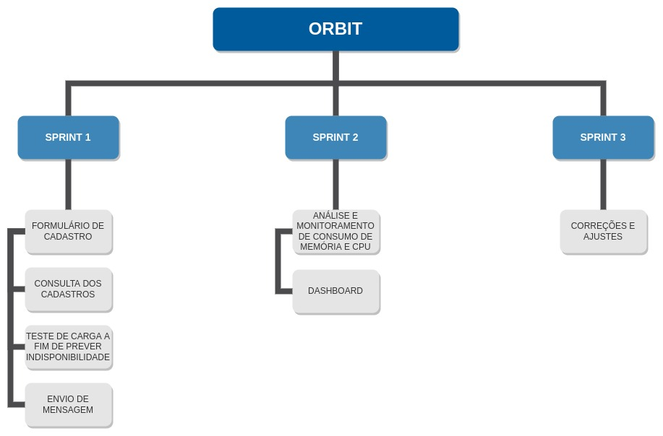

# Critérios de Aceitação

[Defina os critérios de aceitação das entregas definidas na WBS e do projeto como um todo]

|  |  |  |
| --- | --- | --- |
| **Cod EAP** | **Entrega** | **Critérios de aceitação** |
| 1.0 | Definição do projeto | Atender as exigências do desafio estipulados pela empresa parceira |

|  |  |  |
| --- | --- | --- |
| **Aprovações** | | |
| **Participante** | **Assinatura** | **Data** |
| Patrocinador do Projeto |  |  |
| Gerente do Projeto |  |  |